WORKSHOP DE CIENCIA DE DATOS
INFORME DE PRÁCTICA
Vigilancia científica multifuente a CSV
con n8n Cloud
Automatización de búsqueda, normalización y exportación
de artículos científicos desde Crossref y OpenAlex

Estudiante | Alonzo Pinargote Roberth Alexander
Fecha de ejecución | 28 de julio de 2026
Modalidad | n8n Cloud - Free Trial
Materia | Inteligencia Artificial “A”
Docente | Oscar Gonzalez
Evidencias de ejecución y resultados

1. Introducción
La vigilancia científica permite localizar y organizar publicaciones relevantes de manera sistemática. En esta práctica se implementó un workflow en n8n Cloud capaz de consultar dos fuentes académicas abiertas, Crossref y OpenAlex, para recuperar artículos, normalizar sus metadatos, combinar los resultados, eliminar duplicados y generar un archivo CSV compatible con Microsoft Excel.

2. Objetivos

2.1 Objetivo general
Implementar y ejecutar un flujo automatizado en n8n Cloud para recopilar artículos científicos desde múltiples fuentes y exportar los resultados en un formato estructurado para su análisis.

2.2 Objetivos específicos
- Importar y verificar la estructura del workflow proporcionado en formato JSON.
- Configurar los términos de búsqueda, el año inicial y la cantidad de resultados por fuente.
- Consultar las APIs públicas de Crossref y OpenAlex mediante nodos HTTP.
- Normalizar, combinar y deduplicar los registros recuperados.
- Generar un archivo CSV e importarlo correctamente en Microsoft Excel con codificación UTF-8.

3. Configuración empleada
Parámetro | Valor utilizado
Términos de búsqueda | generative ai education / ai tools for teaching
Año inicial | 2020
Resultados por fuente | 20
Fuentes consultadas | Crossref y OpenAlex
Resultado final | 40 registros cargados en Excel

4. Desarrollo de la práctica

4.1 Importación y estructura del workflow
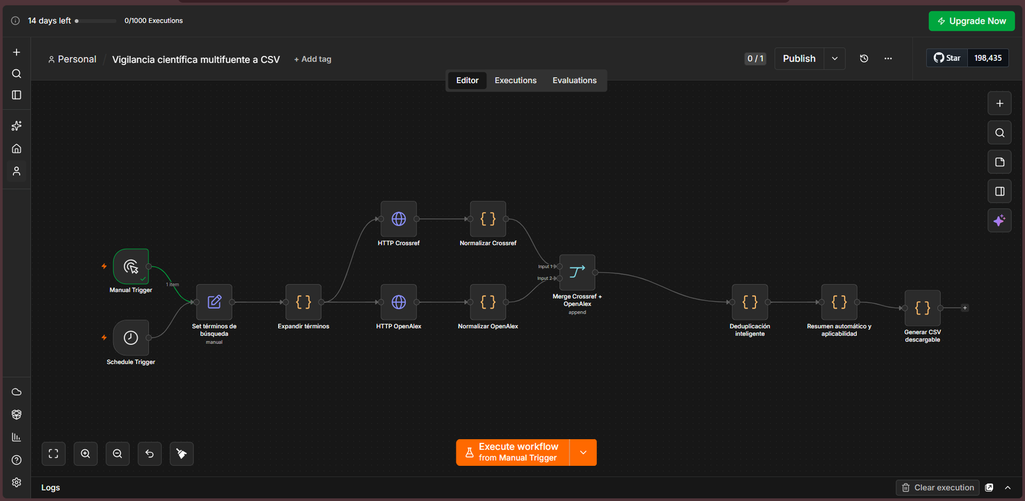
Figura 1. Workflow importado en n8n Cloud.
Se verificó la presencia de los nodos Manual Trigger y Schedule Trigger, la configuración de búsqueda, las consultas HTTP a Crossref y OpenAlex, los procesos de normalización, combinación, deduplicación, resumen y generación del archivo CSV.

4.2 Configuración de los parámetros de búsqueda
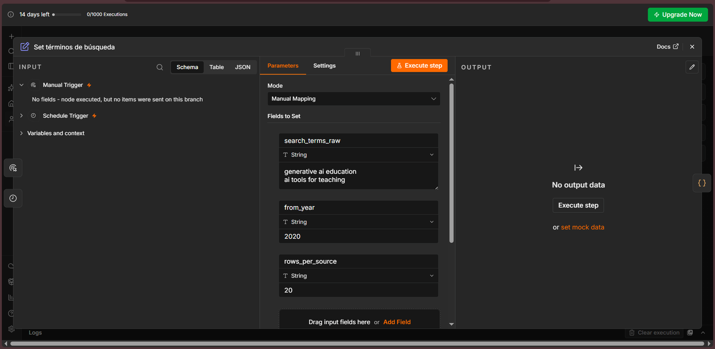
Figura 2. Configuración del nodo “Set términos de búsqueda”.
El nodo fue configurado con dos términos en inglés, un año inicial de 2020 y 20 resultados por cada fuente. Esta configuración permite obtener estudios recientes y mantener una cantidad manejable de solicitudes.

4.3 Configuración de la consulta a Crossref
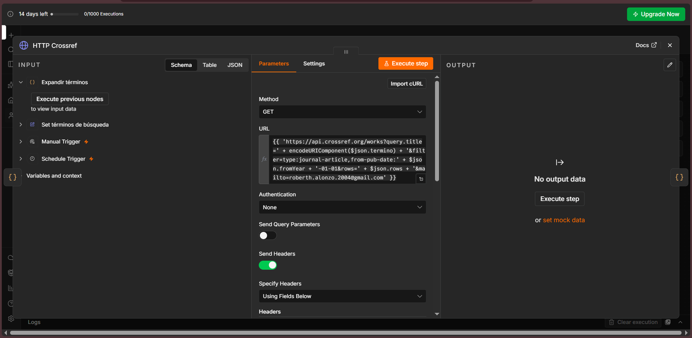
Figura 3. Nodo HTTP Crossref.
La solicitud utiliza el método GET y construye dinámicamente la URL con el término de búsqueda, el año inicial y el número de resultados. También se verificó la identificación del usuario en el parámetro mailto y en el encabezado User-Agent.

4.4 Configuración de la consulta a OpenAlex
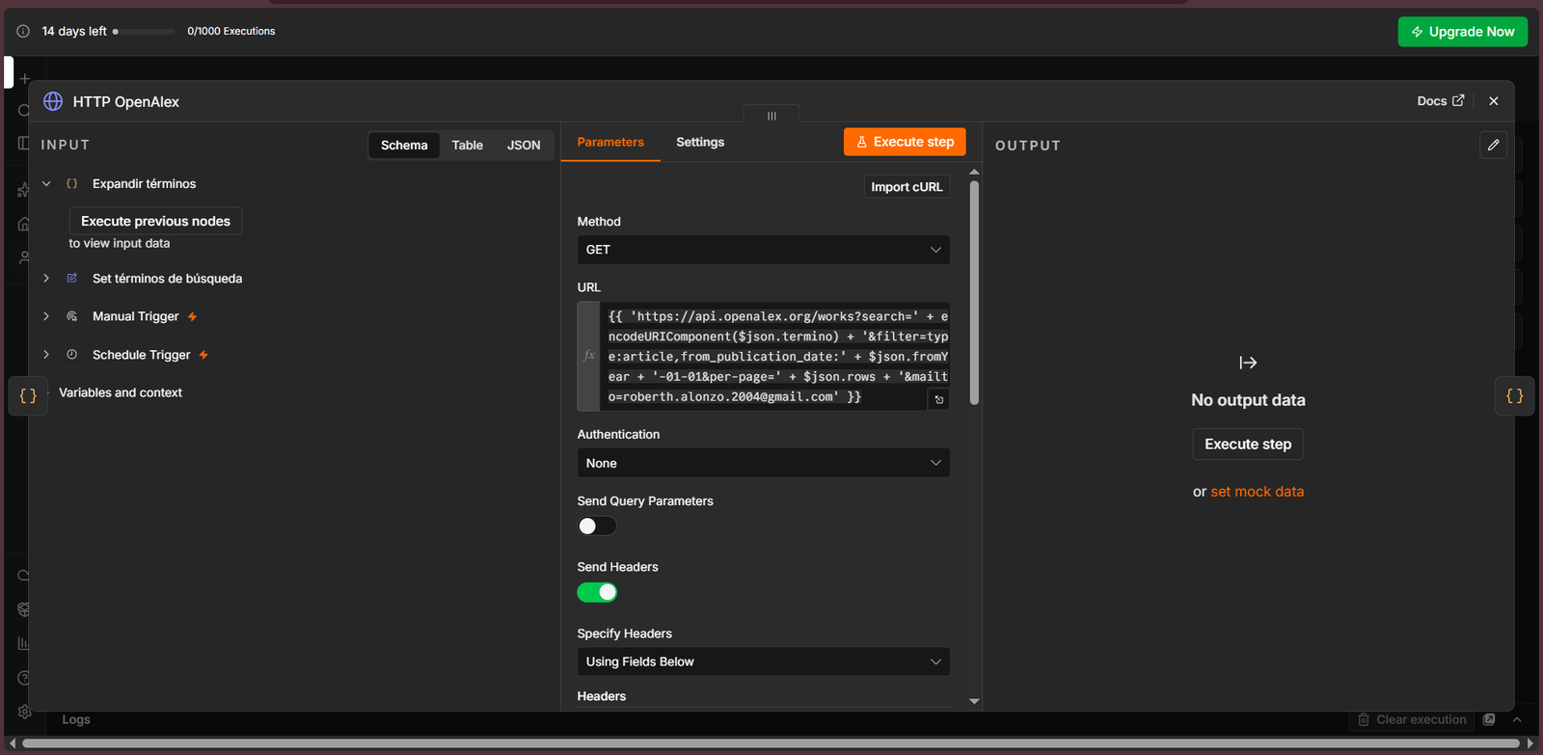
Figura 4. Nodo HTTP OpenAlex.
El nodo consulta la API de OpenAlex utilizando los mismos parámetros generales. De esta manera, ambas fuentes recuperan publicaciones comparables que posteriormente son estandarizadas y combinadas.

4.5 Ejecución y trazabilidad del workflow
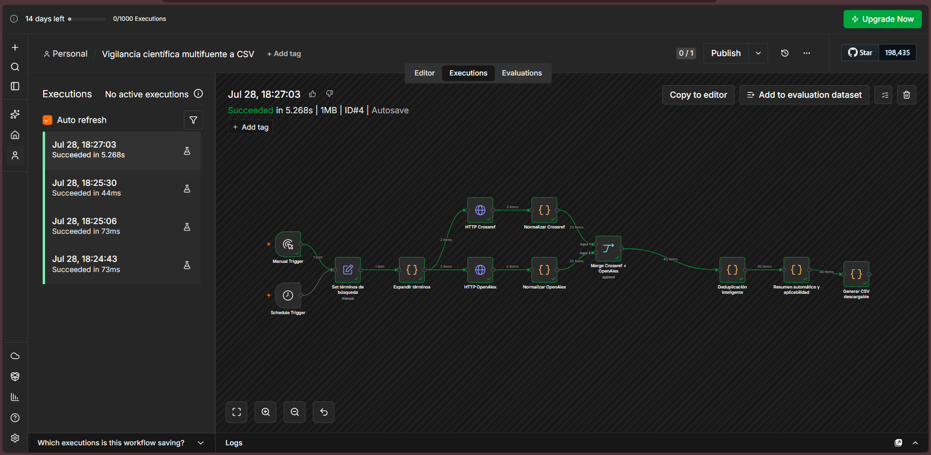
Figura 5. Historial de ejecución con estado Succeeded.
La ejecución principal terminó correctamente en 5.268 segundos. El flujo procesó dos términos, obtuvo registros desde ambas APIs y entregó 40 elementos al nodo final de generación del CSV. Todos los nodos relevantes aparecen en verde, lo que confirma que no se produjeron errores durante el proceso.

4.6 Archivo CSV generado
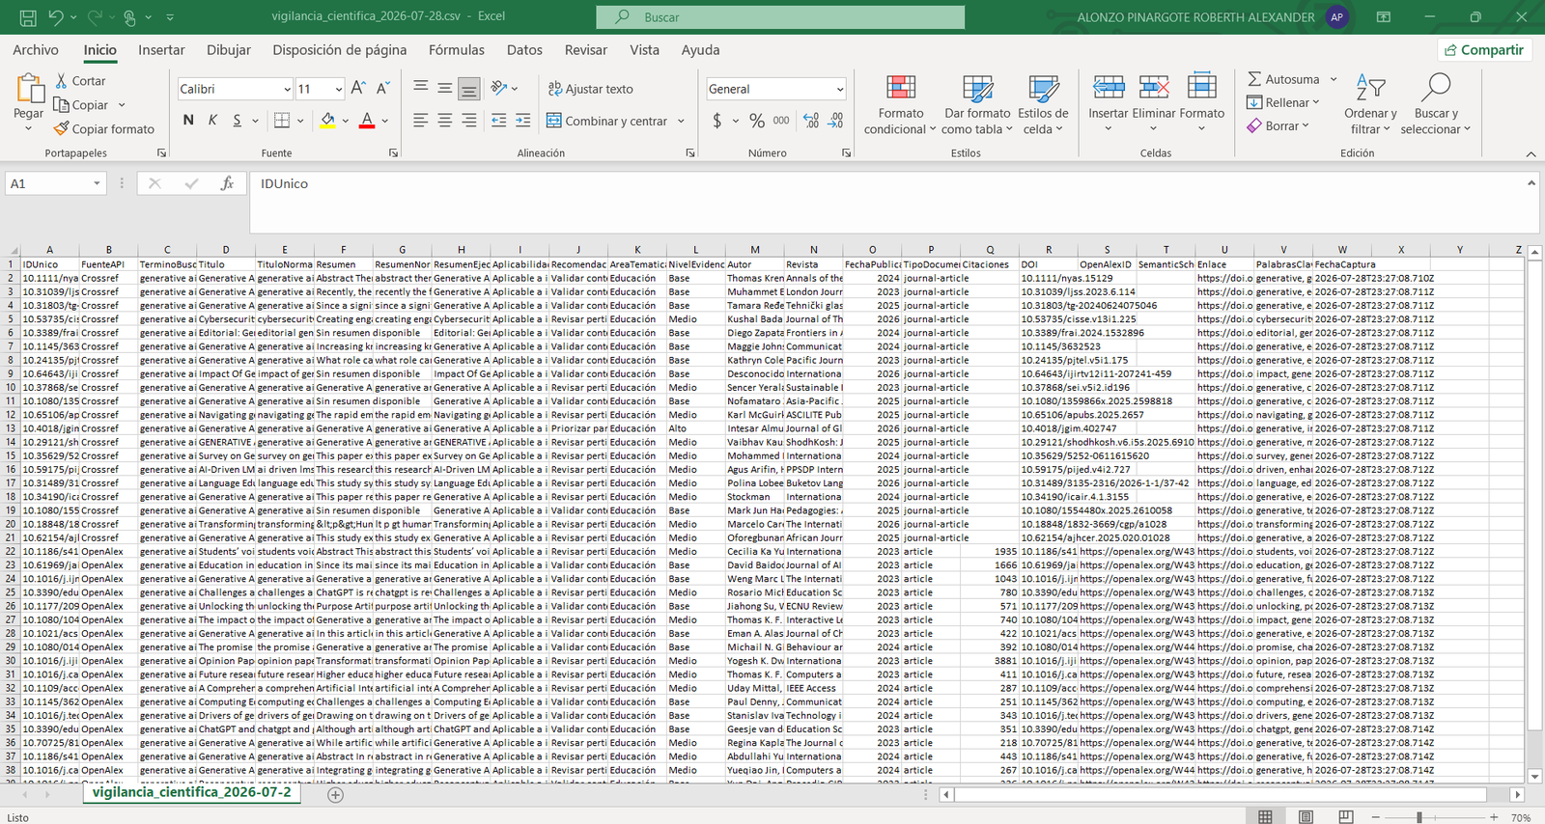
Figura 6. CSV abierto inicialmente en Microsoft Excel.
El archivo generado contiene campos como identificador único, fuente, término de búsqueda, título, resumen, aplicabilidad, nivel de evidencia, autor, revista, fecha de publicación, citas, DOI, enlace y fecha de captura.

4.7 Importación del CSV con codificación UTF-8
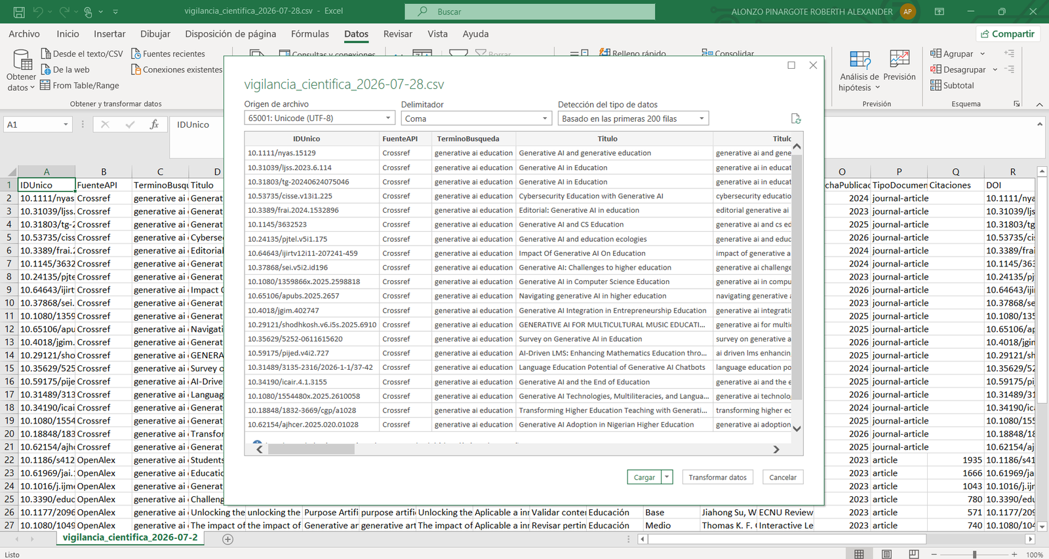
Figura 7. Asistente de importación de texto/CSV en Excel.
Se seleccionó el origen de archivo 65001: Unicode (UTF-8) y el delimitador por comas. La vista previa confirmó que los encabezados y valores se separaron correctamente antes de cargar los datos.

4.8 Resultado final en Excel
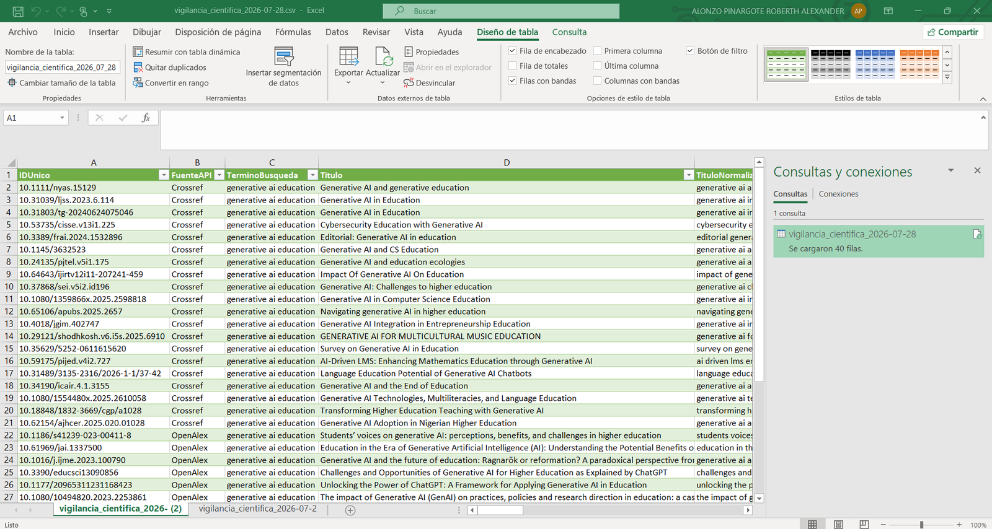
Figura 8. Resultado final cargado como tabla.
Excel cargó 40 filas y convirtió el conjunto de datos en una tabla con filtros. Esto facilita la revisión, ordenamiento y análisis posterior de los artículos recuperados desde Crossref y OpenAlex.

5. Resultados obtenidos
- El workflow fue importado y ejecutado correctamente en n8n Cloud.
- Se procesaron dos términos de búsqueda en paralelo mediante Crossref y OpenAlex.
- Los registros fueron normalizados, combinados y sometidos a un proceso de deduplicación.
- El nodo final generó un archivo CSV con 40 registros.
- La importación en Excel mediante UTF-8 y delimitador por comas conservó correctamente la estructura de las 23 columnas.

6. Concepto clave aprendido durante el Workshop

6.1 Aprendizaje principal
n8n permite automatizar procesos mediante flujos de trabajo basados en nodos, conectando diferentes APIs y transformando sus resultados sin desarrollar una aplicación completa desde cero. En esta práctica se integraron Crossref y OpenAlex para recopilar artículos científicos, normalizar los datos, eliminar duplicados y generar automáticamente un archivo CSV listo para analizar en Excel.

7. Conclusiones
La práctica demostró que una herramienta de automatización visual puede integrar varias fuentes de información y ejecutar tareas repetitivas de recopilación y transformación de datos de manera consistente. La combinación de Crossref y OpenAlex amplió la cobertura de la búsqueda, mientras que la normalización y deduplicación permitieron obtener un conjunto de datos más ordenado.
El CSV final quedó preparado para su análisis en Excel, lo cual evidencia un flujo completo: desde la consulta a servicios externos hasta la entrega de información estructurada. Este tipo de automatización puede reutilizarse en procesos de investigación, revisión bibliográfica y seguimiento periódico de publicaciones científicas.

